30

المملكة العربية السعودية
وزارة التربية والتعليم
إدارة التربية والتعليم بالرياض
مكتب الرائد
ثانوية عرقة

السؤال الأول :

- أكمل الفراغات التالية:

- تقاس حركة السلحفاة بوحدة تسمى .................................................................
- أمر تحريك السلحفاة ................................................................. و أمر تدوير السلحفاة .......................................
- برنامج محرر النصوص في نظام لينكس يسمى .................................................................
- ضع كلمة (صحيح) أمام العبارة الصحيحة وكلمة (خطأ) أمام العبارة الخاطئة:
- تحتوي المدونة على صور ومقاطع فيديو ( )
- يمكن العمل على نظام لينكس دون الحاجة إلى تغيير النظام المستخدم ( )
- تتميز مدونة word Press بالدعم الكامل للغة العربية ( )
- لا يشترط في مسار الملف للصورة عند ادراجها في المدونة أن تكون بأحرف اللغة الإنجليزية ( )

ج ) اكتب أهم المكونات للشاشة الرئيسية للوحة التحكم لبرنامج Instant Wordprees
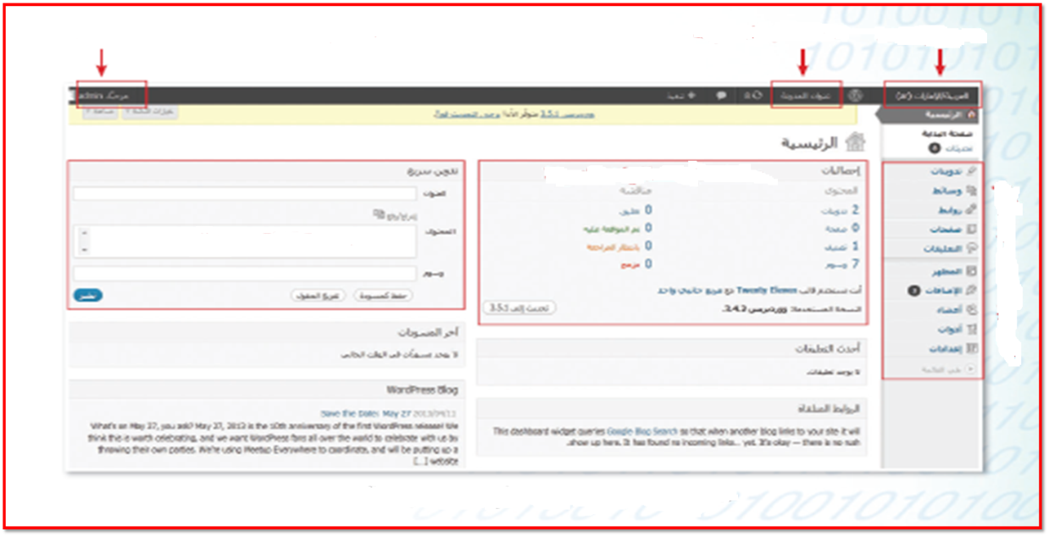

السؤال الثاني: افتح برنامج (Wordpress) وقم بالمهام التالية:
- سم مدونتك (الفن).
- أضف تدوينة جديدة بعنوان :
(من أنواع الفنون) ومحتواها كالتالي :
- الفنون التشكيلية.
- الغناء والشعر.
- السينما.
- - أضف خلفية مناسبة لمدونتك.
- أضف صفحة جديدة للمدونة بعنوان
(من أشهر مبدعي السعودية ) , ومحتواها كالتالي :
الشاعر غازي القصيبي.
الفنان طلال مداح.

- أضف تصنيف جديد للمدونة بعنوان
فنون تشكيلية

السؤال الثالث : افتح برنامج (Pythen Turtle) ونفذ ما يلي:
- صمم أربعة خطوط متوازية تكون المسافة بين كل خط وآخر (90) بكسل وطول كل خط (180) بكسل وغير ألوان بعض الخطوط.

انتهت الأسئلة مع تمنياتي للجميع بالنجاح ،،،

